**Кикило Леон Андреев (Kikiło Leon)**

25 февраля 1817 г – крещение (НИАБ 136-13-894, лист 95об, №14/1817-р (ориг)).

**НИАБ 136-13-894:** Лист 95об. **Метрическая запись №14/1817-р (ориг).**

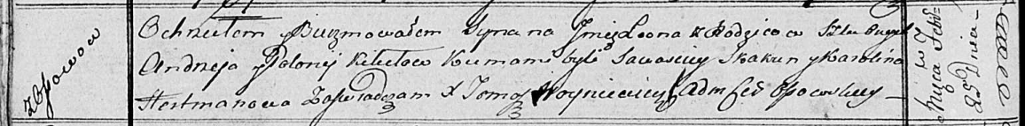

Осовская Покровская церковь. 25 февраля 1817 года. Метрическая запись о крещении.

Kikiło Leon – сын родителей с деревни Осовo.

Kikiło Andrzey – отец.

Kikiłowa Polonieja – мать.

Skakun Sawasciey – кум.

Hertmanowa Karolina – кума.

Woyniewicz Tomasz – ксёндз.